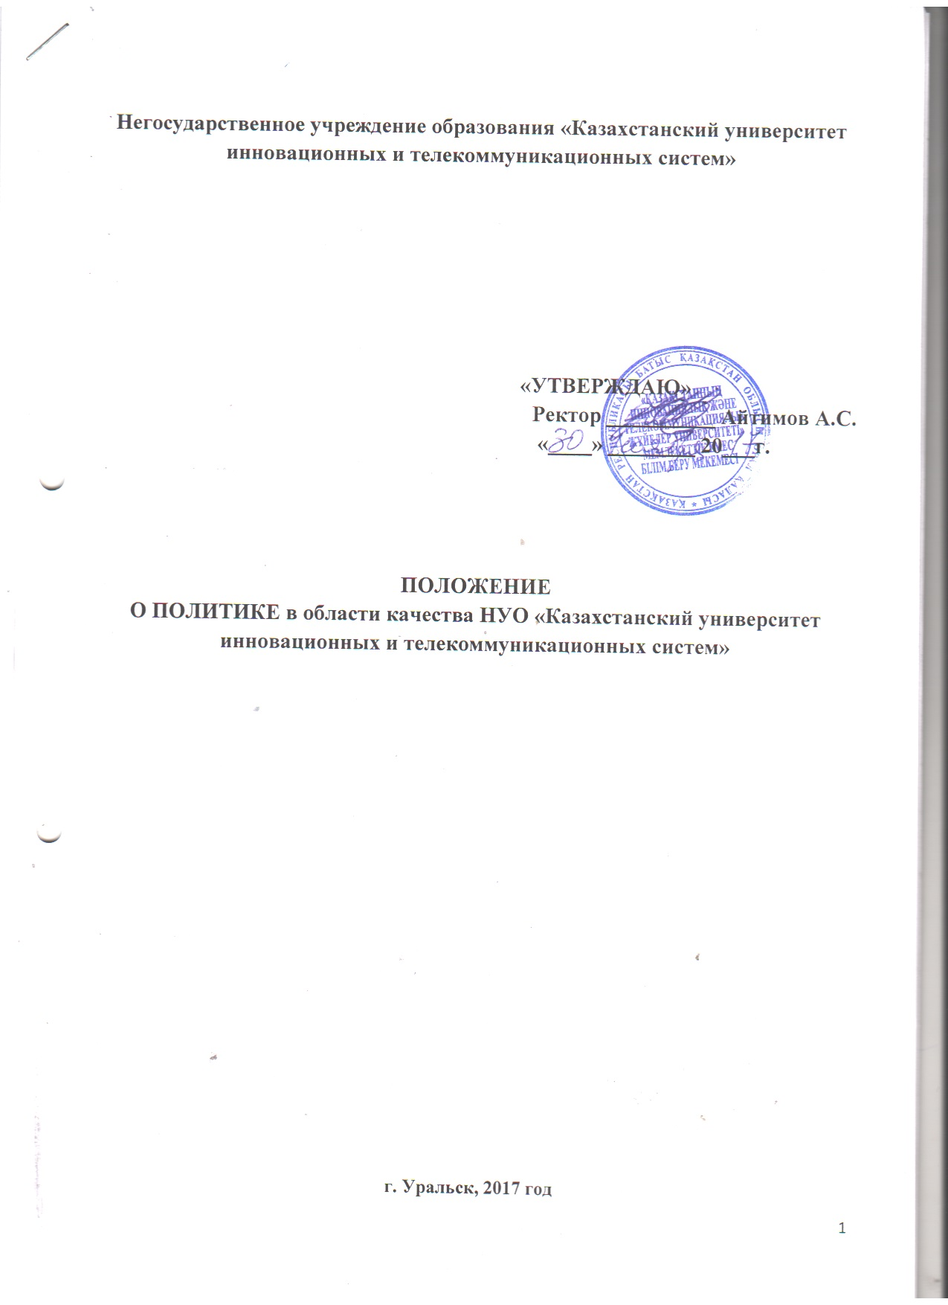

**ПОЛИТИКА В ОБЛАСТИ КАЧЕСТВА НУО**

**«КАЗАХСТАНСКИЙ УНИВЕРСИТЕТ ИННОВАЦИОННЫХ И ТЕЛЕКОММУНИКАЦИОННЫХ СИСТЕМ»**

**Общие положения**

Настоящий документ регламентирует политику гарантии качества подготовки специалистов по образовательным программам НУО «Казахстанского университета инновационных и телекоммуникационных систем» (далее - НУО «КазУИиТС», университет) и направлен на совершенствование и улучшение качества оказания образовательных услуг.

Политика в области качества направлена на развитие культуры, признания важности, которая отвечает за качество подготовки выпускников НУО «КазУИиТС», формирование положительного имиджа университета и обеспечение выпуска конкурентоспособных кадров.

**Миссия университета**

**Миссия** Казахстанского университета инновационных и телекоммуникационных систем заключаетсяв подготовке конкурентоспособных кадров в целях обеспечения индустриально-инновационного и устойчивого развития региона и страны, способствующих формированию интеллектуальной нации.

**Видение университета**

НУО «Казахстанский университет инновационных и телекоммуникационных систем» заключается в образовательной деятельности вуза, нацеленной на тесную интеграцию образования, науки и производства, обеспечивающую высокое качество образовательной и профессиональной подготовки выпускников, а также развитие национальной инновационной системы.

В результате реализации данной стратегии развития университета видится как вуз, обеспечивающий высокий уровень подготовки выпускников, конкурентоспособных внутри страны, ориентированный на современные мировые тенденции развития образования с учетом внутренних потребностей Казахстана, а также совершенствующий образовательные программы и качества образования в соответствии с международным уровнем.

**Стратегическое направление деятельности**

**Совершенствование образовательного процесса**

Стратегические направления деятельности Казахстанского университета инновационных и телекоммуникационных систем основаны на национальных и региональных приоритетах развития, базирующихся на параметрах, рекомендуемых МОН РК, с учетом индивидуальности КазУИиТС, который первым начал внедрять модель «университет-технопарк», как разновидность инновационно-ориентированного вуза. Инновационно-ориентированная направленность деятельности университета служит хорошей основой его трансформации в перспективе в университет нового типа.

**Цели**:

- совершенствование образовательных программ и качества образования в соответствии с международным уровнем. Ориентация на современные мировые тенденции развития образования с учетом внутренних потребностей Казахстана.

- развитие кадрового потенциала и системы повышения квалификации работников вуза, повышение качества и результативности научных исследований и инноваций

- развитие информационно-коммуникационных технологий в деятельности вуза. Совершенствование дистанционных технологий и интерактивных методов обучения, модернизация воспитательного процесса и развитие у студенческой молодежи креативности мышления.

**Задачи:**

- укрепление лидирующих позиций в области образования и реализация Государственной программы развития образования Республики Казахстан на 2011-2020 годы, при этом обеспечивать предоставление качественных образовательных услуг путем внедрения новых образовательных технологий, дуального обучения посредством обязательного производственного обучения и практики на предприятии;

- создание института повышения квалификации в целях предоставления дополнительных актуальных образовательных программ; профессионального повышения квалификации и переподготовки кадров; осуществления поддержки инновационных процессов в образовании, обеспечивающих эффективность методической работы, также построение надежных отношений с ведущими отечественными и зарубежными партнерами в области внедрения инновационных технологий и освоение новых видов оказания образовательных услуг;

- формирование и развитие системы трехступенчатого образования: бакалавриат-магистратура-докторантура;

- осуществление академической мобильности обучающихся и ППС; переход вуза на трёхъязычное обучение; воспитание студенческой молодёжи в духе гражданского патриотизма и долга перед отечеством в свете действующего проекта Главы государства «Рухани жаңғыру» - «обновление сознания»;

- создание единой корпоративной культуры и условий, раскрывающей потенциал, творческие способности, таланты и возможности сотрудников, обучающихся, создание благоприятного социально-психологического климата, всестороннее повышение мотивации персонала;

- выявление, сокращение, устранение и предупреждение процессов, снижающих качество образования; совершенствование и укрепление материально-технической базы, информационного обеспечения;

- налаживание эффективного взаимодействия с потенциальными работодателями, обеспечивая их участие в проектировании и методическом обеспечении образовательных программ, в учебном процессе, оценке качества высшего образования и подготовки специалистов к профессиональной деятельности.

**Развитие университета как лидера инноваций и науки в области ИКТ в Западно-Казахстанском регионе**

**Цель:**

Университет нацелен на активное участие в осуществлении главных стратегических инновационных проектов страны, включая Стратегический план развития Республики Казахстан до 2020 года, ГПИИР на 2015-2019 гг. и другие. Инвестиции в будущее и образование являются одним из ключевых направлений. В качестве высшего приоритета долгосрочной стратегии определены человеческие ресурсы, профессионализм и квалификация которые напрямую зависят от повышения качества образования в стране, особенно в сфере высшего образования.

Достижение в дальнейшей перспективе статуса глобального научно-исследовательского университета, нацеленного не только на генерацию новых знаний, но и на их распространение и использование через инновационную деятельность.

**Задачи:**

- формирование инновационно-исследовательской инфраструктуры;

- стимулирование инновационной и научно-исследовательской деятельности у обучающихся и профессорско-преподавательского состава университета и освоение обучающимися базовых компетенций научно- исследовательской и инновационной деятельности через их включение в соответствующие практики;

- привлечение производственных компаний сектора информационно-коммуникационных технологий (*далее – ИКТ*), к инновационной и научно- исследовательской деятельности Университета;

- совершенствование образовательного процесса путем применения инновационных технологии обучения, способствующих развитию у обучающихся навыков анализа и критического мышления, принятию профессиональных решений;

- создание, развитие и совершенствование научной и лабораторной базы университета;

- создание системы формализации результатов исследований и разработок нематериальных активов (патентов, лицензий и др.) и их коммерциализации;

- вхождение университета в ИКТ-кластер(*информационно-коммуникационных технологий*).

**Развитие инвестиционной активности, диверсификации и финансовой стабильности Университета**

**Цель:**

Достижение устойчивого финансового положения, обеспечивающего непрерывное поступательное развитие университета.

Следовать существующим и прогрессирующим тенденциям, как на глобальном, так и локальном уровнях развития системы образования.

Формировать новые и развивать существенно значимые тенденции, имеющие цивилизованный характер развития системы образования.

**Задачи:**

- диверсификация деятельности университета;

- увеличение и развитие источников финансирования.

– координация учебных программ и проектов с обеспечением контроля качества образовательных результатов;

- корректировку имеющихся программ с учетом современных требований к подготовке квалифицированных служащих и специалистов среднего звена;

- разработка новых образовательных программ в соответствии с запросами ранка труда;

- увеличение количества видов образовательных программ, в т.ч. краткосрочных для различных категорий обучающихся;

- укрепление взаимосотрудничества с образовательными и промышленными организациями (предприятиями);

увеличения конкурентноспособности и повышения рентабельности на региональном рынке оказываемых образовательных услуг университетом.

**Основными направлениями политики в области качества являются:**

* Подготовка университетом специалистов для национальных компаний (предприятий) по национальным и международным образовательным программам, ориентируясь в своей деятельности на интересы государства, общества, работодателей, абитуриентов, обучающихся, выпускников, профессорско-преподавательский состав и работников университета.
* Соответствие университета международным стандартам качества образовательной деятельности, интегрирующим образовательную и научную деятельность на основе активного освоения, разработки и внедрения новых технологий. Повышение качества образовательных услуг на основе использования современных инновационных технологий, включая новые информационные технологии, в том числе ресурсы сети Интернет, развитие полиязычных.
* Формирование специалистов нового поколения, как профессионалов международного уровня, востребованных в IT–индустрии со знаниями не только отраслевых технологий, но и передового менеджмента, экономики, коммуникативных навыков, с углубленными знаниями английского языка. Высокий уровень подготовки выпускников университета должен обеспечиваться за счет повышения инновационного потенциала реализуемых образовательных программ, внедрения новых образовательных технологий, результатов научных исследований в образовательный процесс, приобретения обучающимися разнообразного творческого и социального опыта.
* Обеспечение эффективной связи с потребителями,  заинтересованными сторонами общества, выпускниками,  определяющей уровень удовлетворения их потребностей.
* Осуществление деятельности в сфере международного сотрудничества, включая обмены студентами, организацию научных стажировок молодых сотрудников, сотрудничество с ведущими национальными и зарубежными вузами, проведение совместных научно-исследовательских работ. Углубленная интеграция  в международное пространство  путем расширения практики совместных учебных и научно-исследовательских программ с национальными и зарубежными вузами и научными центрами.
* Формирование оптимальной среды для повседневной работы, творческой самореализации и профессионального роста сотрудников, путем оснащения рабочих мест современным оборудованием и техникой, вовлечения персонала в решение ключевых вопросов развития и деятельности вуза, материальной и моральной стимуляции деятельности персонала, создания условий для здоровой конкуренции внутри вуза;
* Создание имиджа университета, как надежного партнера на рынке образовательных услуг, формирующийся за счет установления взаимовыгодных отношений с региональными властями, органами управления образованием, образовательными учреждениями различных типов и уровней, работодателями и иными потребителями образовательных, научных и научно-методических услуг;
* Создание  для обучающихся  университета учебной, научной и воспитательной среды, позволяющей развивать профессиональные и личностные качества, гражданскую позицию и патриотизм, реализовывать творческий потенциал.
* Обеспечение здоровых и безопасных условий для обучающихся и сотрудников университета, сохранение социальных гарантий и льгот.

**Ценности университета:**

Реализация данной политики основывается на следующих ценностях университета:

***Высококвалифицированный профессорско-преподавательский состав,*** располагающий условиями для свободного научного поиска, творчества и максимально реализующий свой интеллектуальный потенциал в сфере информационных технологий. Для этого в вузе должны внедряться современные инновационные технологии, у преподавателей должен быть не только высокий интеллектуальный уровень, но и желание развивать и совершенствовать свои практические навыки и умения.

***Научные исследования***, которые играют основополагающую роль в организации образовательных процессов в университете и определяют содержание и технологии образовательного процесса, направленные преимущественно на применение новых знаний для достижения практических целей, решения конкретных задач по формированию специалистов нового поколения.

***Академические свободы и автономия***, обеспечивающие и поддерживающие условия для развития университета и его сотрудников.

Данным принципом предоставляется право свободы исследования профессорско-преподавательским составом и обучающимися для выполнения миссии университета в целом и приобретения научных знаний, в частности.

***Интеграция с промышленностью***, производством и менеджментом, обеспечивающая подготовку востребованных специалистов и уменьшающая время адаптации на производстве. Интеграция науки, образования и производства является основой инновационного развития нашей страны. В Законе РК «О науке» определено, что основными видами деятельности высшего учебного заведения являются, помимо образовательной, научной, научно-технической и инновационной. В Государственной программе развития образования Рес­публики Казахстан на 2011–2020 гг. интеграция образования, науки и производства, создание условий для коммерциализации продуктов интеллектуальной собственности и технологий признаны задачами не менее важными, чем подготовка научных и научно-педагогических кадров.

***Интеграция в мировое образовательное***, научное и культурное пространство посредством устойчивых партнерских связей с ведущими зарубежными университетами.

***Демократический дух и корпоративная культура***. Взаимное уважение в среде обучающихся и работников университета.

***Творчество и диалог, как способ существования и саморазвития*** профессорско-преподавательского состава и обучающихся в образовательном процессе.

**Принципы деятельности университета**

***В своей деятельности университет руководствуется следующими принципами***:

Университет стремится к поддержке общих принципов академической свободы, определенных Болонской конвенцией.

Уважение к праву личности на свободное выражение своего мнения, к мнению других и терпимое отношение к любым различиям между членами коллектива, открытость и доброжелательность в общении, в обсуждении проблем развития университета и совместном решении сформированных задач.

Приоритет общечеловеческих ценностей, право личности на свободное развитие.

Создание оптимальных условий для свободного творчества, повышения уровня образования, совершенствования и самовыражения работников университета.

Общедоступность образования и адаптивность системы образования к потребностям обучающихся.

Ориентация на потребителя в рыночных условиях с позиции востребованности образовательных услуг и степени удовлетворенности качеством.

Непрерывность и комплексность контроля качества для повышения эффективности мероприятий по повышению качества осуществляется непрерывный и комплексный мониторинг деятельности всех подразделений.

Комплексность стандартизации и сертификации по выявлению соответствия деятельности нормативным требованиям в области качества.

Экономическое стимулирование деятельности по качеству путем создания экономических предпосылок для совершенствования качества, изменения механизма оплаты и труда и мотивации персонала университета.

Открытое взаимодействие с отечественными и зарубежными высшими учебными заведениями, базовыми предприятиями.

Разработка и внедрение научных исследований и технологий в образовательный процесс и развитие университета.

Не допущение коррупции в деятельности университета.

**Обязательства руководства университета и персонала по обеспечению качества**

***Руководство университета, кафедр и подразделений, а также персонал:***

- берут на себя обязательство по постоянному улучшению системы менеджмента университета, направленную на качественное представление образовательных услуг,

- берут на себя ответственность за реализацию Политики в области качества,

- гарантируют обеспечение условий и ресурсов для реализации Политики в области качества.

Настоящая политика разработана в соответствии со «Стратегическим планом развития НОУ КазУИиТС» на 2018-2021 годы», утвержденной Ученым Советом университета от «_30__»_____11____ 2017 года, (протокол № __2__).